25 июля 2022 г.
Есть вопросы
Молодежная комиссия ЦС профсоюза направила письмо в Российский научный фонд с критикой существующей системы оценки молодежных конкурсов РНФ и предложениями по ее улучшению.

В чате Молодежной комиссии жизнь кипит. Недавно всем миром искали ответ на вопрос о том, может ли молодой ученый, получивший жилищный сертификат, в течение пяти лет (которые необходимо отработать за ГЖС) уйти на часть ставки по основному месту работы. Ясность внесли члены Жилищной комиссии. Оказывается, согласно не так давно внесенной поправке (изменения2020 года в Постановление Правительства №1050 от 10.12. 2010 г.), можно даже увольняться с основного места работы, но при этом в течение трех месяцев необходимо устроиться на должность научного работника в научную организацию любой формы собственности.

Три года с гарантией
Конституционный суд пересмотрел порядок заключения срочных трудовых договоров с педагогическими работниками вузов.
Признана не соответствующей Конституции ст. 332 ТК РФ, используя которую российские вузы заключают трудовые договоры с прошедшими конкурс преподавателями на удобный работодателю срок.
По мнению КС, трудовые договоры можно заключать на неопределенный срок и на срок, определенный сторонами трудового договора, но не менее трех лет (исключение - когда договор заключается впервые). По итогам решения КС комитет Госдумы по науке и образованию начал готовить поправки в Трудовой кодекс, которые планируется внести в нижнюю палату парламента в ближайшее время.
Эксперты считают, что некоторые администрации будут обходить эти поправки, например, переводя сотрудников на гражданско-правовые договора. Однако для многих эта новация может оказаться полезной.

Зато свое
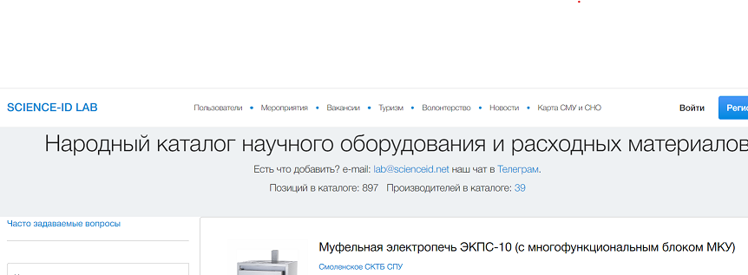
Лабораторная забота: в РФ создали каталог отечественного научного оборудования
Реестр оборудования и расходников, производимых в России и Белоруссии, сформирован на основе отзывов ученых, которые успешно пользуются приборами. Это похоже на обычный интернет-магазин с возможностью найти нужные товары, используя фильтры.
Проект создания каталога поддержали молодежные научные организации,

Оставят, но поделят
ВАК качества. Процедуру защиты диссертаций поправят из-за бойкота международных баз
Министерство высшего образования и науки представило проект правительственного постановления об изменении механизма присуждения научных степеней. Ведомство предлагает убрать перечисление конкретных баз и написать, что публиковаться можно будет лишь в изданиях, рекомендованных ВАК.
Учитывая репутацию прежнего ваковского списка, ученые начали, мягко говоря, недоумевать.
Председатель ВАК Владимир Филиппов успокоил: действующий «Перечень ВАК» пересматриваться не будет, однако Комиссия планирует разделить журналы в нем на три группы по уровню качества, чтобы затем определить, сколько и каких публикаций для защиты кандидатских и докторских можно требовать.

В рабочем режиме
О новом региональном Отделении Российской академии наук
В повестку ближайшего Общего собрания членов РАН будет включен пункт о внесении изменений в Устав академии, учитывающих наличие в ее структуре четвертого регионального отделения - Санкт-Петербургского.

Интервью и.о. главного ученого секретаря РАН академика Д.В.Бисикало о ходе кампании по выборам Президента РАН.
Руководство РАН отвечает на упреки, связанные с использованием на выборах административного ресурса.

Вице-президент РАН: «За нашими журналами очередь не стоит»
А.Р. Хохлов о качестве российских научных журналов, взаимодействии РАН с Pleiades Publishing и создании отечественной платформы открытого доступа.

